HORVÁT KÖZTÁRSASÁG
ESZÉK-BARANJA MEGYE
HERCEGSZÖLLŐSI JÁRÁS
OSZT.:500-01/20-01/07
IKT.SZÁM.:2100/06-01-04/06-20-02
Hercegszöllős, 2020.07.09.

ÉRTESÍTÉS
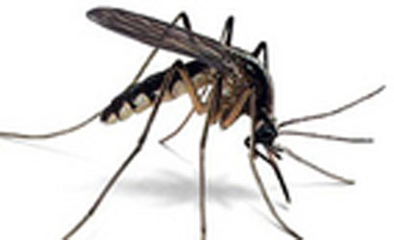
2020.07.10-ÉN
A HERCEGSZÖLLŐSI JÁRÁS EGÉSZ TERÜLETÉN AZ ESTI ÓRÁKBAN
(19:00 – 22:00) SZÚNYOGIRTÁST VÉGEZNEK.
FIGYELMEZTETÉS:
értesítünk minden méhészt, hogy ebben az időtájban gondoskodjanak róla, hogy méheiket bisztonságos helyen tartsák !!!

JÁRÁSI ELÖLJÁRÓ
Vedran Kramarić, mag.iur.

